Východní Afrika – Pracovní list
- Po cestě ven z bludiště seberte všechna čísla, která leží na Vaší cestě, pouze k těmto číslům náleží místa ve východní Africe, která zakreslete do mapy:
Obr. 1
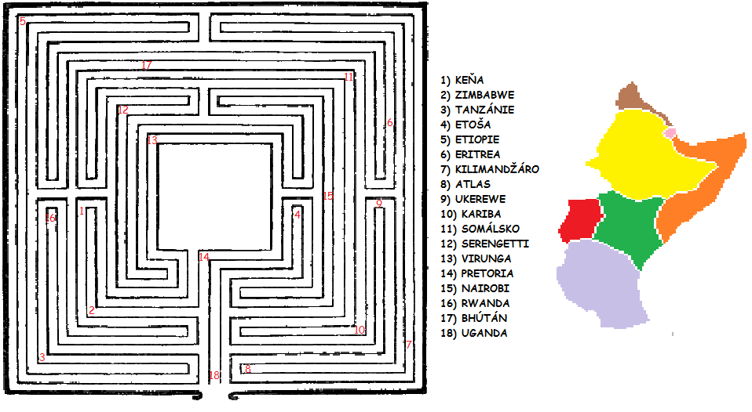
Obr. 2
- Vyluštěte následující křížovku:
 |  |  |  |  |  |  |  |  | 10.
 |  |  |  |  |  |  |  |  |  |  |  |  | 1. hlavní město Eritrey
 |  |  |  |  | 6. |  |  |  |  |  |  |  | 2. název jezera nebo vodopádů v Africe, které jsou pojmenovány podle jedné britské královny
 | 2. |  |  |  |  |  | 8. |  |  |  | 12. |  | 3. cenná surovina těžená mj. i ve východní Africe, využívá se ve šperkařství
 |  | 3. |  | 5. |  |  |  |  |  |  |  |  | 4. název rostliny, z níž se vyrábí káva
 |  |  |  |  |  |  |  |  |  |  |  |  | 5. název rostliny, z níž můžeme získávat bavlnu
1. |  |  | 4. |  |  |  |  | 9. |  | 11. |  | 13. | 6. hlavní město Somálska
 |  |  |  |  |  | 7. |  |  |  |  |  |  | 7. ostrovy nacházející se mezi Mosambikem a Madagaskarem, pěstuje se tam např. vanilka nebo hřebíček
 |  |  |  |  |  |  |  |  |  |  |  |  | 8. velmi ceněný kov žluté barvy, který se těží i v některých částech východní Afriky
 |  |  |  |  |  |  |  |  |  |  |  |  | 9. Hlavní město Keni
 |  |  |  |  |  |  |  |  |  |  |  |  | 10. Ostrov, který je obýván národem Malgašů, jehož hlavním městem je Antananarivo
 |  |  |  |  |  |  |  |  |  |  |  |  | 11. ostrovy, které jsou v ČR známé jako místo, kam utekl R. Krejčíř
 |  |  |  |  |  |  |  |  |  |  |  |  | 12. savec obývající savanu, žije ve stádech, je tmavé barvy a vyskytuje se často v blízkosti zeber
 |  |  |  |  |  |  |  |  |  |  |  |  | 13. autonomní stát, který leží na ostrovech stejného jména v blízkosti Tanzanie
- Přečtěte si následující text o východní Africe:
Do oblasti východní Afriky zařadíme státy tzv. afrického rohu, mezi něž patří Etiopie, Eritrea a Somálsko, dále pak Keňu, Ugandu, Tanzanii a malý stát Džibutsko.
Tato část Afriky je z hlediska přírody přímo úchvatná, protože zde najdeme největší jezero Ukerewe, které leží v místní příkopové propadlině, ale na druhé straně i dvě nejvyšší hory kontinentu, Kilimandžáro a Mt. Kenya. To jsme však byli pouze v oblasti Keni, Tanzanie a Ugandy. Severněji však leží Somálský poloostrov, který je největším v Africe, dále pak Etiopská vysočina, v níž pramení Modrý Nil, jehož soutokem s Bílým Nilem vzniká nejmohutnější africká řeka. Tím výčet přírodních zajímavostí nekončí, protože do oblasti zasahuje biom savan, který je bohatý na mnohé druhy savců, kterými jsou sloni, nosorožci, zebry nebo žirafy, z šelem pak můžeme jmenovat lvy nebo hyeny. Místní savany jsou chráněny a na části jejich území jsou zřízeny národní parky jako např. Serengeti nebo Tsavo.
Hospodářství států východní Afriky je založeno nejvíce na zemědělské produkci, pěstuje se tu např. kávovník, bavlník, tabák nebo sisal. Dále se v některých státech těží zlato, diamanty nebo kamenná sůl. Díky turismu a stabilitě místních vlád je rozvinutějším státem Keňa, oproti ní stojí státy jako Tanzanie, Somálsko, Eritrea nebo Etiopie, které mají velmi nízké HDP a patří mezi nejchudší státy světa. Také proto bychom mohli říci, že mimo Keňu patří státy východní Afriky k nejchudším na světě.
- V množinách vyznačte pouze informace patřící k východní Africe: (využijte informací z textu a atlasu)
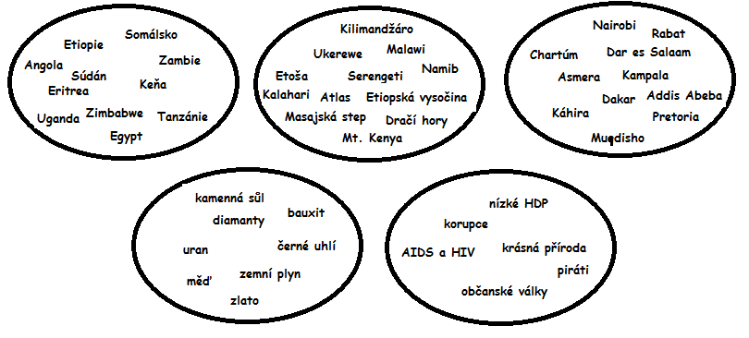
Spojte, co k sobě náleží: (využijte atlas a text)
  - Tanzanie Addis Abeba chudý stát, útočící piráti
  - Somálsko Asmera dříve Habeš, vysoce zadlužená a chudá země
  - Eritrea Nairobi nejbohatší z oblasti, nemalé příjmy z turismu
  - Etiopie Kampala ostrov Zanzibar, z něhož pocházel zpěvák F. Mercury
  - Uganda Dar es Salaam velmi „mladý“ stát, vznik až v 90. letech 20. století
  - Keňa Muqdisho místo velkého výskytu a objevení nemoci AIDS
- V testových kartičkách označte správné odpovědi na otázky: (využijte atlas a text)
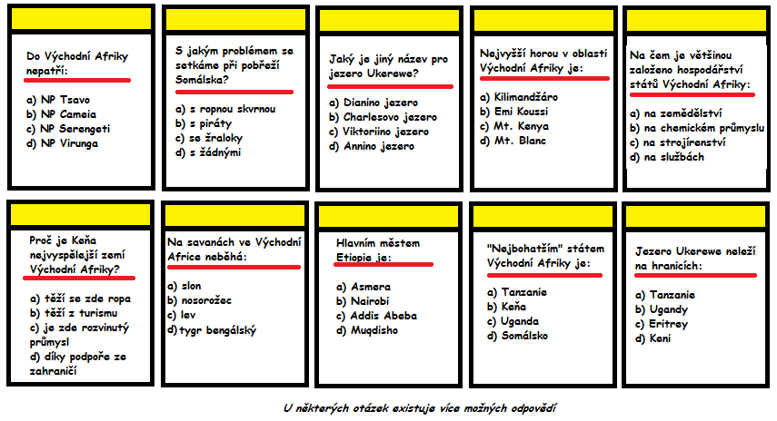
- Vypočítejte následující dva příklady:
  - Z následujících údajů vypočtěte hustotu zalidnění Tanzanie. (údaje z roku 2005)
Rozloha = 945.090 km² | Počet obyvatel = 36.588.225
____________________________________________________________________________________________________________________________________________________________________________________________________________________________________________________________________________________________________________________________________
  - Vypočtěte v kilometrech vzdušnou vzdálenost mezi Muqdishem a Nairobi. (využijte školní atlas a pravítko)
____________________________________________________________________________________________________________________________________________________________________________________________________________________________________________________________________________________________________________________________________

Východní Afrika – Pracovní list – řešení
- Po cestě ven z bludiště seberte všechna čísla, která leží na Vaší cestě, pouze k těmto číslům náleží místa ve východní Africe, která zakreslete do mapy:
Obr. 1
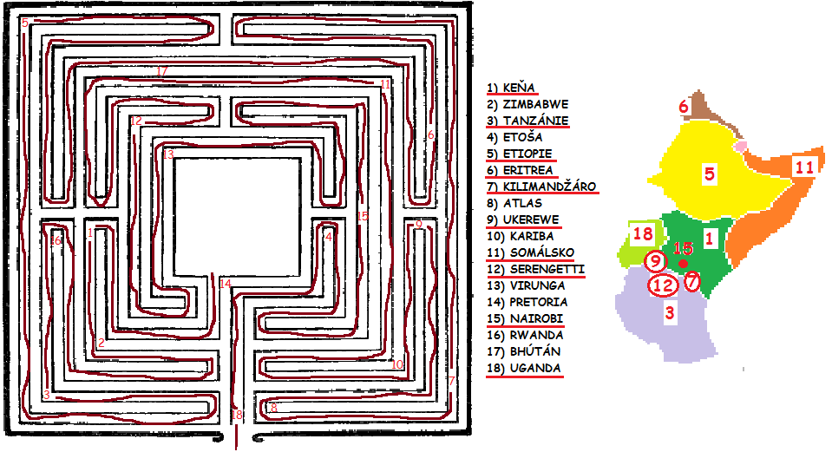
Obr. 2
- Vyluštěte následující křížovku:
 |  |  |  |  |  |  |  |  | 10.
 |  |  |  |  |  |  |  |  | M |  |  |  | 1. hlavní město Eritrey
 |  |  |  |  | 6. |  |  |  | A |  |  |  | 2. název jezera nebo vodopádů v Africe, které jsou pojmenovány podle jedné britské královny
 | 2. |  |  |  | M |  | 8. |  | D |  | 12. |  | 3. cenná surovina těžená mj. i ve východní Africe, využívá se ve šperkařství
 | V | 3. |  | 5. | U |  | Z |  | A |  | P |  | 4. název rostliny, z níž se vyrábí káva
 | I | D |  | B | Q |  | L |  | G |  | A |  | 5. název rostliny, z níž můžeme získávat bavlnu
1. | K | I | 4. | A | D |  | A | 9. | A | 11. | K | 13. | 6. hlavní město Somálska
A | T | A | K | V | I | 7. | T | N | S | S | Ů | Z | 7. ostrovy nacházející se mezi Mosambikem a Madagaskarem, pěstuje se tam např. vanilka nebo hřebíček
S | O | M | Á | L | S | K | O | A | K | E | Ň | A | 8. velmi ceněný kov žluté barvy, který se těží i v některých částech východní Afriky
M | R | A | V | N | H | O |  | I | A | Y |  | N | 9. Hlavní město Keni
E | I | N | O | Í | O | M |  | R | R | CH |  | Z | 10. Ostrov, který je obýván národem Malgašů, jehož hlavním městem je Antananarivo
R | I | T | V | K |  | O |  | O |  | E |  | I | 11. ostrovy, které jsou v ČR známé jako místo, kam utekl R. Krejčíř
A | N | Y | N |  |  | R |  | B |  | L |  | B | 12. savec obývající savanu, žije ve stádech, je tmavé barvy a vyskytuje se často v blízkosti zeber
 | O |  | Í |  |  | Y |  | I |  | Y |  | A | 13. autonomní stát, který leží na ostrovech stejného jména v blízkosti Tanzanie
 |  |  | K |  |  |  |  |  |  |  |  | R
- Přečtěte si následující text o východní Africe:
Do oblasti východní Afriky zařadíme státy tzv. afrického rohu, mezi něž patří Etiopie, Eritrea a Somálsko, dále pak Keňu, Ugandu, Tanzanii a malý stát Džibutsko.
Tato část Afriky je z hlediska přírody přímo úchvatná, protože zde najdeme největší jezero Ukerewe, které leží v místní příkopové propadlině, ale na druhé straně i dvě nejvyšší hory kontinentu, Kilimandžáro a Mt. Kenya. To jsme však byli pouze v oblasti Keni, Tanzanie a Ugandy. Severněji však leží Somálský poloostrov, který je největším v Africe, dále pak Etiopská vysočina, v níž pramení Modrý Nil, jehož soutokem s Bílým Nilem vzniká nejmohutnější africká řeka. Tím výčet přírodních zajímavostí nekončí, protože do oblasti zasahuje biom savan, který je bohatý na mnohé druhy savců, kterými jsou sloni, nosorožci, zebry nebo žirafy, z šelem pak můžeme jmenovat lvy nebo hyeny. Místní savany jsou chráněny a na části jejich území jsou zřízeny národní parky jako např. Serengeti nebo Tsavo.
Hospodářství států východní Afriky je založeno nejvíce na zemědělské produkci, pěstuje se tu např. kávovník, bavlník, tabák nebo sisal. Dále se v některých státech těží zlato, diamanty nebo kamenná sůl. Díky turismu a stabilitě místních vlád je rozvinutějším státem Keňa, oproti ní stojí státy jako Tanzanie, Somálsko, Eritrea nebo Etiopie, které mají velmi nízké HDP a patří mezi nejchudší státy světa. Také proto bychom mohli říci, že mimo Keňu patří státy východní Afriky k nejchudším na světě.
- V množinách vyznačte pouze informace patřící k východní Africe: (využijte informací z textu a atlasu)
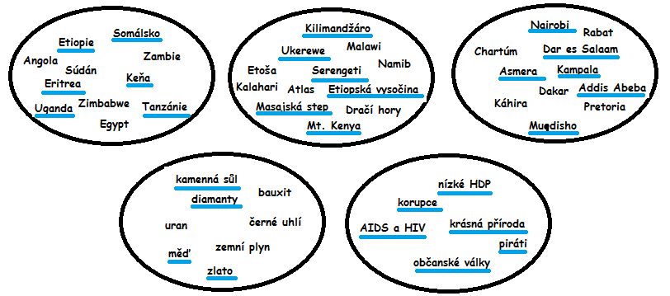
Spojte, co k sobě náleží: (využijte atlas a text)
  - Tanzanie Addis Abeba chudý stát, útočící piráti
  - Somálsko Asmera dříve Habeš, vysoce zadlužená a chudá země
  - Eritrea Nairobi nejbohatší z oblasti, nemalé příjmy z turismu
  - Etiopie Kampala ostrov Zanzibar, z něhož pocházel zpěvák F. Mercury
  - Uganda Dar es Salaam velmi „mladý“ stát, vznik až v 90. letech 20. století
  - Keňa Muqdisho místo velkého výskytu a objevení nemoci AIDS
- V testových kartičkách označte správné odpovědi na otázky: (využijte atlas a text)
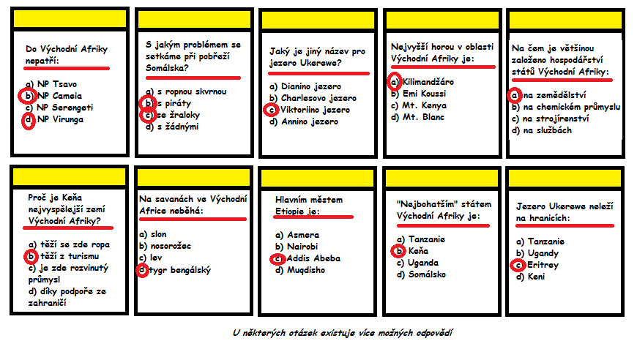
- Vypočítejte následující dva příklady:
  - Z následujících údajů vypočtěte hustotu zalidnění Tanzanie. (údaje z roku 2005)
Rozloha = 945.090 km² | Počet obyvatel = 36.588.225
____________________________________________________________________________________________________________________________________________________________________________________________________________________________________________________________________
Výpočet: počet obyvatel: rozloha = hustota zalidnění; 36 588 225 ob.: 945 090 = 39 obyv./km²
Odpověď: V Tanzanii žije přibližně 39 obyvatel/km².
  - Vypočtěte v kilometrech vzdušnou vzdálenost mezi Muqdishem a Nairobi. (využijte školní atlas a pravítko)
Naměřená hodnota = 2,5 cm Měřítko mapy = 1: 40.000.000
Výpočet: 1: 40.000.000 – 1 cm na mapě = 400 km ve skutečnosti – 400 * 2,5 = 1000 km
Odpověď: Vzdálenost mezi Muqdishem a Nairobi vzdušnou čarou je přibližně 1000 km.
____________________________________________________________________________________________________________________________________________________________________________________________________________________________________________________________________________________________________________________________________

Použité zdroje informací:
Veškeré použité zdroje obrázků [cit. 2010-07-13]. Dostupné pod licencí Creative Commons na WWW:

Obr. 1 – <http://commons.wikimedia.org/wiki/File:Labirinto_004.gif>

Obr. 2 – <http://commons.wikimedia.org/wiki/File:Middle-Africa-map.PNG>

Údaje o Tanzanii (otázka 7b) – <http://cs.wikipedia.org/wiki/Tanzanie>

